Documentation Utilisateur Station Météo

## Fonctionnalités :

#### Bouton Pause :

Pour utiliser ce bouton il vous suffit de cliquer sur le bouton ci-dessous, il vous permettra de mettre en pause les prises de mesures et dès que vous recliquez sur pause à nouveau le programme va se remettre en marche en continuant de prendre les mesures :

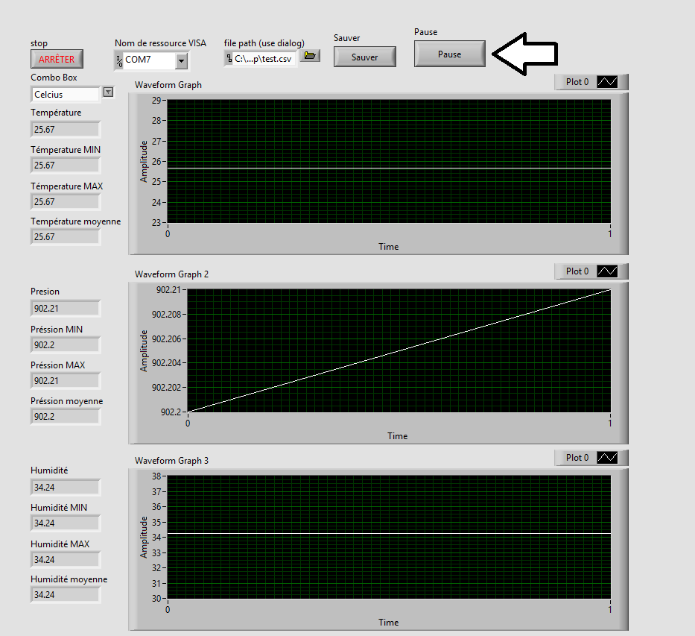

#### Arrêter le Programme :

Pour utiliser ce bouton il vous suffit de cliquer dessus pour arrêter complétement le programme :

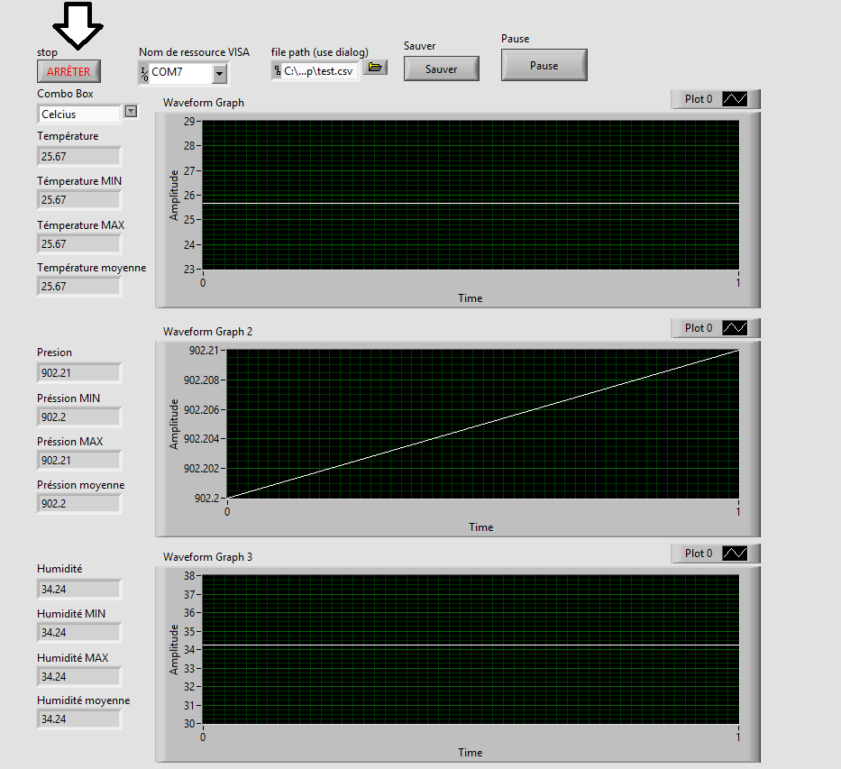

#### Sauvegarder le Programme :

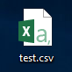Pour utiliser cette fonctionnalité il vous faut créer le ficher dans votre ordinateur dans ce cas-là on utilise des fichiers Excel

Pour sauvegarder il vous faut donc choisir le chemin de ce fichier que vous venez de créer avec la petite case si dessus et en suite appuyer sur le bouton Sauver au moment où vous voulez sauver les données prises pas la sonde, notez qu’il y aura les mesures plus la datte et l’heure qui seront sauvés

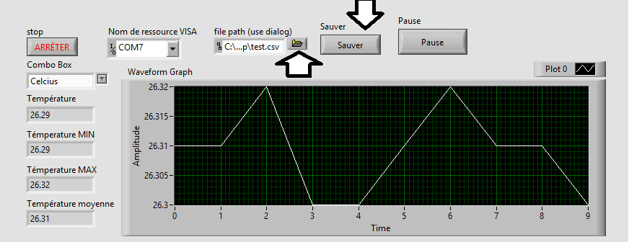

#### Nom de ressource VISA

Cette liste déroulante vous permet de choisir quel port prends les mesures donc il vous faut choisir de bon port sur lequel la sonde connectée

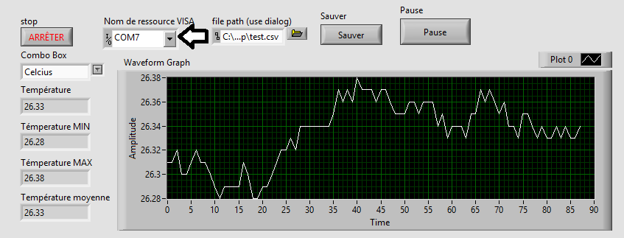

#### Ce que représentent les mesures :

Les mesures sont actualisées toute les 5 secondes, les mesures disponibles sont température, la température maximum enregistré, la Température minimum et la température moyenne

